

**APLICACIÓN DE APERTURA Y CONTROL DE PUERTA DE ENTRADA**

**MANUAL DE USUARIO**

**PROGRAMACIóN DE SISTEMAS TELEMÁTICOS**

**profesora:**

Msig. Adriana Collaguazo Jaramillo

**PARALELO:** 1 **GRUPO:** 5

**INTEGRANTES:**

Luis Armijos Cevallos

Lorena Campoverde Vilela

Henry Fernández Bedoya

Jair Marcillo Acosta

**Manual de Usuario**

El proyecto propuesto consta de dos aplicaciones: Una que va dirigida al administrador, quien será el encargado de almacenar la información de los residentes que vivan en la urbanización para que posteriormente puedan entrar a esta, y la otra dirigida a los residentes para que mediante esta puedan entrar a la urbanización mediante la clave de acceso.

**Para el Administrador:**

**Paso 1:**

El encargado de controlar el registro de los residentes es el administrador. Para entrar al sistema, por defecto deberá tener una cuenta en ella caso contrario no podrá acceder a la aplicación. Por defecto, se colocó un administrador por defecto, con usuario y clave “admin” como se muestra a continuación:

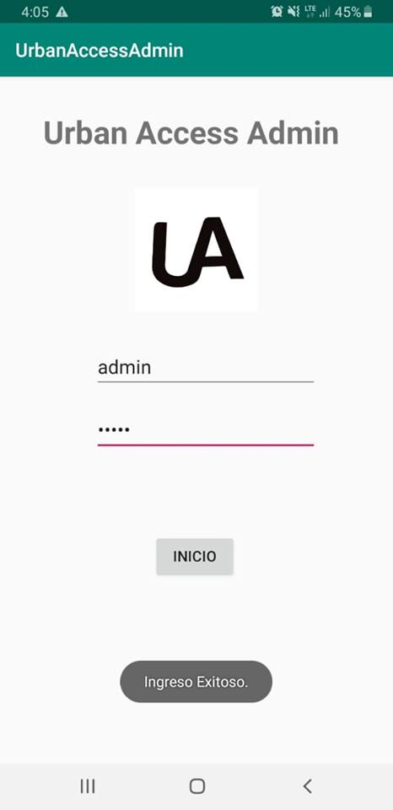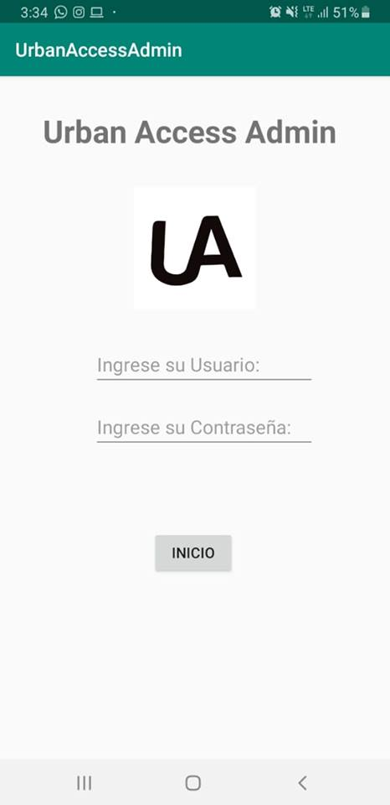

*Ilustración 1 y 2: Ventana de Acceso a la Aplicación “Administrador”.*

**Paso 2:**

Después de que la aplicación valide los datos ingresados y estos sean los correctos, se le abrirá otra ventana con todas las acciones que el administrador pueda hacer: Estas son, agregar, consulta residente, consulta entrada, sectorización villas y asignación villas, como se muestra en la siguiente ilustración:

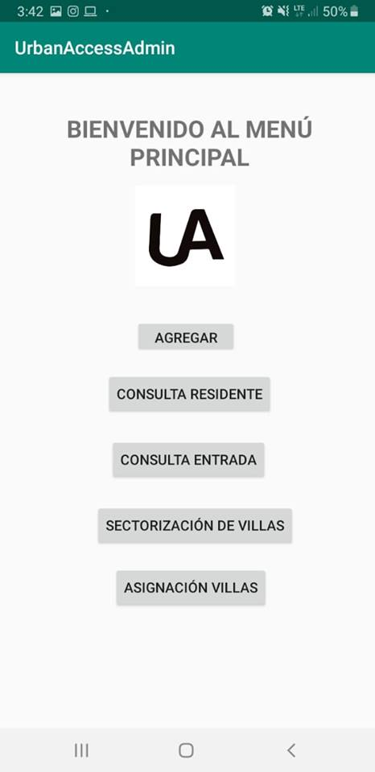

*Ilustración 3: Menú Principal*

* **Agregar**: Si el administrador escoge esta opción, le permitirá agregar a la base de datos un usuario (ya sea administrador o residente) con sus datos personales como: primer y segundo nombre y apellido, correo electrónico, usuario y contraseña y cédula.

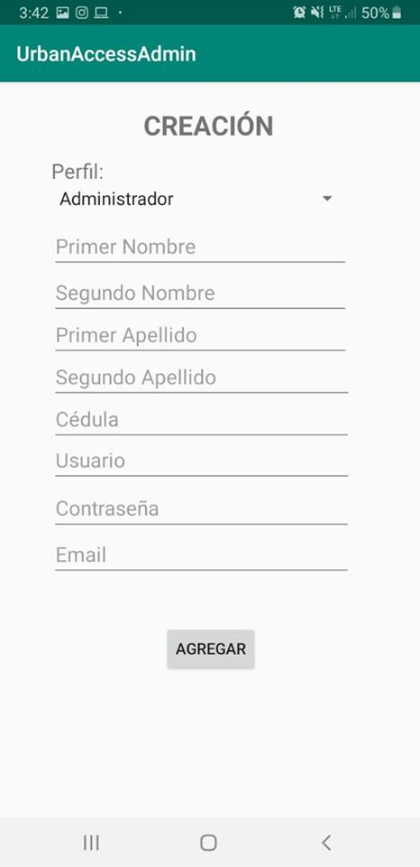

*Ilustración 4: Ventana para agregar administradores/residentes.*

* **Consulta Residente:** Esta opción le permite al residente conocer la información completa de algún residente por medio de su cédula (solamente por ese atributo), así como eliminarlo, modificar algún dato personal de este, o enviar sus datos por correo electrónico.

Si escoge la opción “buscar” y si la cédula puesta es de algún residente existente, se le llenarán los campos de abajo con los respectivos datos personales de este residente. Por otro lado, si escoge la opción “modificar”, primero debe buscar y luego cambiar algún valor de sus datos personales menos la cédula para modificar ese dato, si escoge “eliminar”, elimina el residente de la base de datos que posee esa cédula puesta y “enviar datos” envía los datos del residente a su correo, en el cual se presenta su usuario, contraseña y clave de acceso.

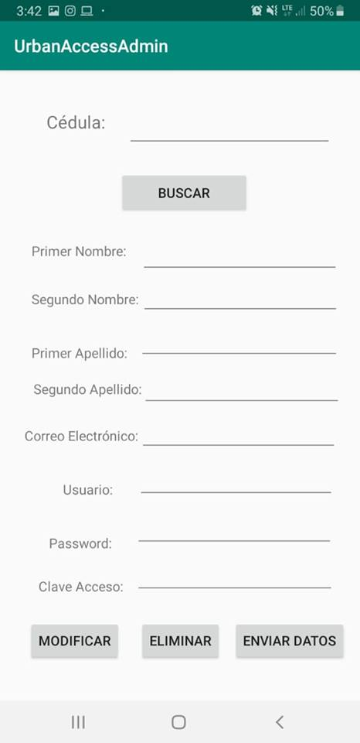

*Ilustración 5: Ventana Consulta Residente.*

* **Consulta Entrada:** Esta opción permite consultar las entradas de residentes a la urbanización según la fecha elegida como se aprecia en la ilustración 6.

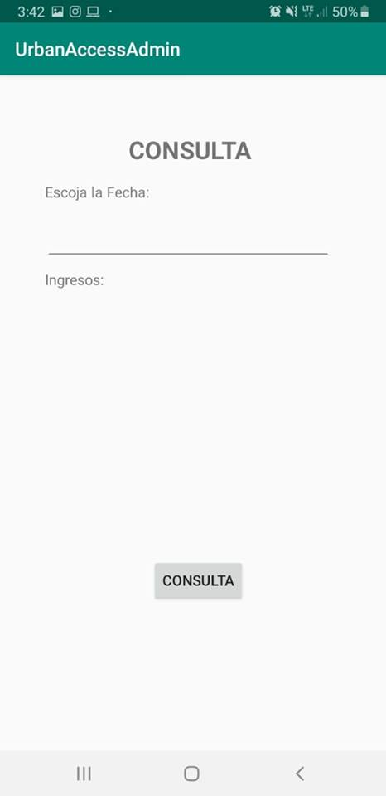

Ilustración 5: Ventana Consulta Entrada.

* **Sectorización de Villas:** Esta opción permite almacenar las villas de la urbanización en la base de datos para que posteriormente sean asignadas a un residente cuando este se hospede en esta villa. Esta ventana se aprecia en la ilustración 7.

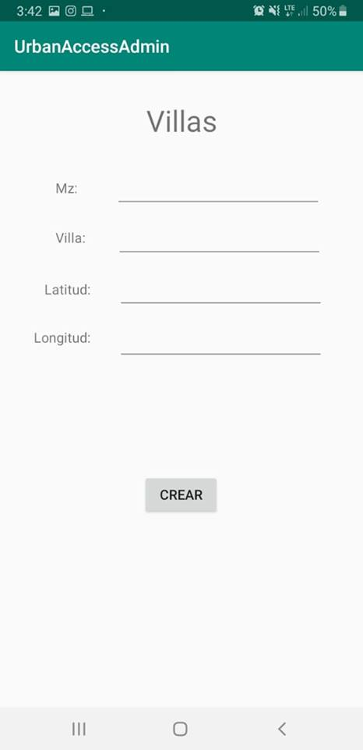

Ilustración 7: Ventana Creación Villa.

* **Asignación Villas:** Aquí se almacena los residentes por villas, es decir por la casa donde viven para tener un mejor control de estos en la urbanización y mediante un mapa mostrarle la ubicación de su casa cuando entren a la urbanización, para lo cual inicialmente se debe consultar los datos de la villa en “Consultar Dato Villa” y consultar los datos de clave de acceso e id del residente en “Consultar Datos Residente” para luego asignar la villa al residente. Estas opciones se observar en la ilustración 8.

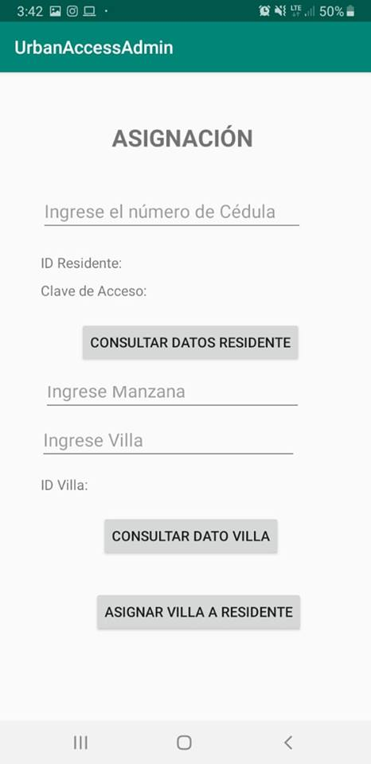

Ilustración 8: Ventana Asignación Villa

**Para el Residente:**

**Paso 1:**

El residente debe colocar sus credenciales (usuario y contraseña), siempre que estas sean correctas, podrá avanzar a la siguiente ventana para colocar la clave de acceso, caso contrario le saldrá un cuadro de texto diciendo usuario o contraseña incorrecta.

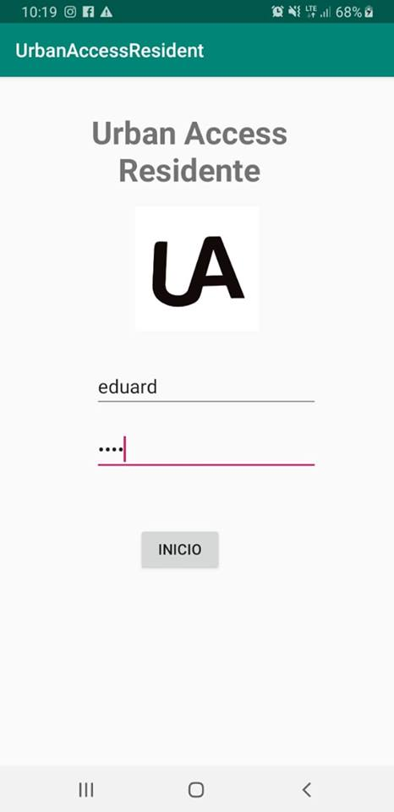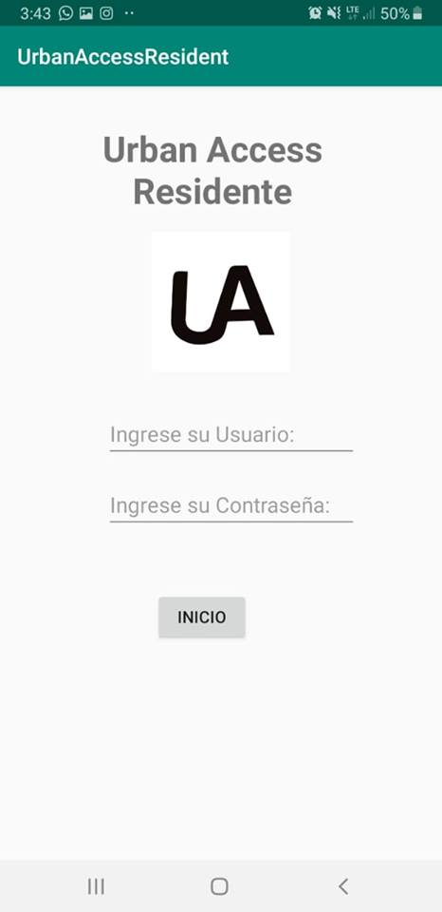

*Ilustración 9 y 10: Ventana de Acceso a la Aplicación “Residente”.*

**Paso 2:**

Después que el residente inicia sesión en el sistema, se le muestra una ventana para que pueda colocar la clave de acceso de la puerta para que esta se abra y el residente pueda entrar. Siempre y cuando la clave de acceso sea la correcta, la puerta se abrirá, se le mostrará un cuadro de texto con el mensaje ingreso exitoso, agregando a la base de datos su ingreso y se le abrirá otra ventana, caso contrario le mostrará un mensaje que lo vuelva a intentar.

Es importante considerar que esa clave es dada por el administrador, y solamente él es capaz de modificarla y no el residente, además es una clave de 4 dígitos. La ventana se observa en la ilustración 11:

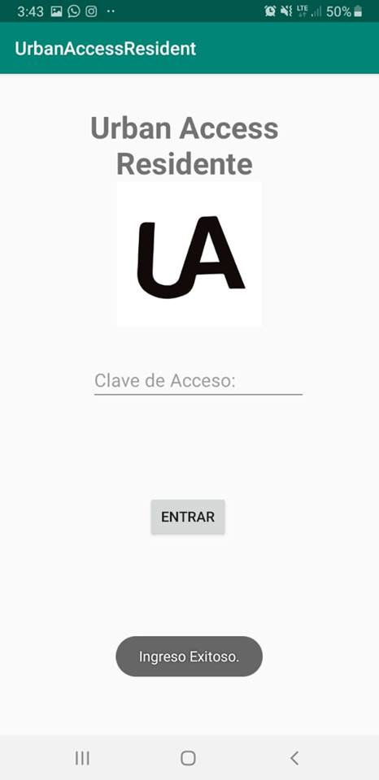

*Ilustración 12: Ventana Clave de Acceso.*

**Paso 3:**

Finalmente, después de que la clave de acceso sea colocada de forma correcta, se le mostrará un Mapa con un marcador de la localización de su residencia para que sepa cómo llegar o pueda escoger el camino más adecuado y rápido para llegar desde la entrada de la urbanización.

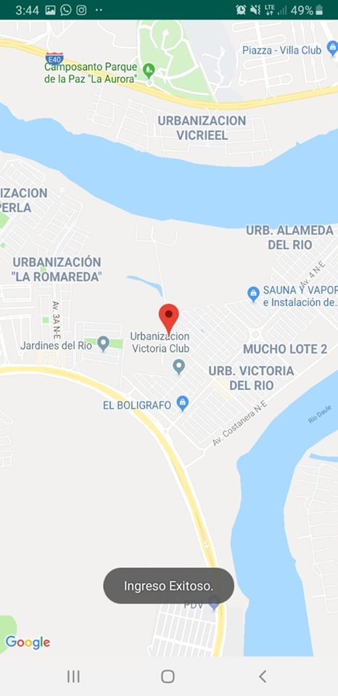

*Ilustración 13: Ubicación de la villa del residente.*